电 放 保 函
致：上海中远物流有限公司
上海外轮代理有限公司
京汉航运有限公司
船名 (Vessel) EASLINE SHANGHAI
航次 （Voyage) 1527E
提单号码(B/L NBR) ： COHEEA1527SHA357
起运港(Port of Loading)： SHANGHAI
目的港(Place of Delivery)： BUSAN
收货人(Consignee) ： DONGBO MARITIME CO., LTD
1ST FLOOR. 348-7BUNJI, HOEGI-DONG,
DONGDAEMUN-GU(SEOUL 130-881 KOREA)
TEL: (02) 2277-0251
FAX: (02) 2277-0261
兹本公司装一批货物经由贵公司(代理)承运，现为争取时效，我公司在已得到托运人（SHIPPER）授权的情况下，将此票货物的正本提单(全套)交还贵公司，并请贵公司准予以电放方式处理，货物将由提单上记载的收货人提领。本公司完全同意提单所示内容，若由此发生纠纷而致使贵公司以及船东遭受任何损害或支付任何费用(包括但不仅仅包括诉讼及律师等费用)，本公司愿无条件负担一切损害赔偿责任并偿还支付之费用及其利息。

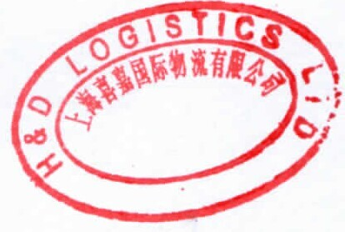
立保函人(货代)：_______________________
（公章）
地 址：
电 话：
日 期： 年 月 日

